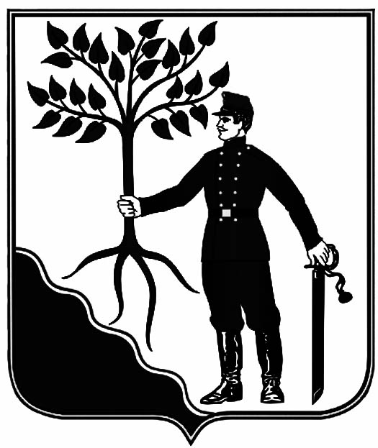
АДМИНИСТРАЦИЯ
НОВОКУБАНСКОГО ГОРОДСКОГО ПОСЕЛЕНИЯ
НОВОКУБАНСКОГО РАЙОНА
ПОСТАНОВЛЕНИЕ
от _10.10.2022 г._ № _1013_
г. Новокубанск

О назначении публичных слушаний по проекту изменений в правила землепользования и застройки Новокубанского городского поселения Новокубанского района Краснодарского края в части внесения изменений в градостроительный регламент, установленный для территориальной зоны - Зона застройки индивидуальными жилыми домами (Ж – 1)

В соответствии с Градостроительным кодексом Российской Федерации, Федеральным законом от 6 октября 2003 года № 131 – ФЗ «Об общих принципах организации местного самоуправления в Российской Федерации», Положением о порядке организации и проведения публичных слушаний, общественных обсуждений в Новокубанском городском поселении Новокубанского района, утвержденным решением Совета Новокубанского городского поселения Новокубанского района от 19 ноября 2021 года № 299 (с изменениями от 20 мая 2022 года № 374), руководствуясь Уставом Новокубанского городского поселения Новокубанского района, п о с т а н о в л я ю:
1. Назначить проведение публичных слушаний по проекту изменений в правила землепользования и застройки Новокубанского городского поселения Новокубанского района Краснодарского края в части внесения изменений в градостроительный регламент, установленный для территориальной зоны - Зона застройки индивидуальными жилыми домами (Ж – 1), на 7 ноября 2022 года в 15:00 часов по адресу: город Новокубанск, улица Первомайская, 128, зал заседания администрации Новокубанского городского поселения Новокубанского района.
2. Уполномочить комиссию по землепользованию и застройке Новокубанского городского поселения Новокубанского района (Ворожко) на проведение публичных слушаний по данному вопросу.
3. Управлению имущественных и земельных отношений, архитектуры и градостроительства администрации Новокубанского городского поселения Новокубанского района (Никитенко):
1) разместить проект изменений в правила землепользования и застройки Новокубанского городского поселения Новокубанского района Краснодарского края в части внесения изменений в градостроительный регламент, установленный для территориальной зоны - Зона застройки индивидуальными жилыми домами (Ж – 1) на официальном сайте Новокубанского городского поселения Новокубанского района в информационно-телекоммуникационной сети «Интернет» (www.ngpnr.ru) и опубликовать в информационном бюллетене «Вестник Новокубанского городского поселения Новокубанского района»,
2) опубликовать уведомление о начале публичных слушаний в общественно-политической газете Новокубанского района «Свет Маяков»;
3) в целях доведения до населения информации о содержании проекта «Внесение изменений в Правила землепользования и застройки территории Новокубанского городского поселения Новокубанского района Краснодарского края», организовать выставки, экспозиции демонстрационных материалов в период с 13 октября 2022 года по 7 ноября 2022 года по адресу: Краснодарский край, Новокубанский район, город Новокубанск, улица Первомайская, 128, в здании администрации;
4) организовать прием предложений и замечаний по проекту «Внесение изменений в Правила землепользования и застройки территории Новокубанского городского поселения Новокубанского района Краснодарского края» в период с 13 октября 2022 года по 7 ноября 2022 года по адресу: Краснодарский край, Новокубанский район, город Новокубанск, улица Первомайская, 128, каб. № 5, или по телефону (86195) 3-19-80 с 9 до 18 часов в рабочие дни.
4. Контроль за исполнением настоящего постановления возложить на заместителя главы Новокубанского городского поселения Новокубанского района, начальника отдела муниципального контроля А.Е. Ворожко.
5. Настоящее постановление вступает в силу со дня его подписания.

Глава Новокубанского городского поселения
Новокубанского района П.В. Манаков

